ЧЕЛЯБИНСКАЯ ОБЛАСТЬ

АДМИНИСТРАЦИЯ
ЗЛАТОУСТОВСКОГО ГОРОДСКОГО ОКРУГА
ПОСТАНОВЛЕНИЕ

13.08.2024 г. | № | 228-П/АДМ
г. Златоуст
О внесении изменений
в постановление администрации Златоустовского городского округа от 12 марта 2021 г. № 129-П/АДМ «Об утверждении Порядка определения объема и условий предоставления субсидий на иные цели муниципальным бюджетным и автономным учреждениям,
в отношении которых функции
и полномочия учредителя выполняет Управление социальной защиты населения Златоустовского городского округа»

В целях уточнения муниципального правового акта Златоустовского городского округа,
ПОСТАНОВЛЯЮ:
1. В Порядок определения объема и условий предоставления субсидий
на иные цели муниципальным бюджетным и автономным учреждениям,
в отношении которых функции полномочия учредителя выполняет управление социальной защиты населения Златоустовского городского округа, утвержденный постановлением администрации Златоустовского городского округа от 12.03.2021 г. № 129-П/АДМ, внести следующие изменения:
1) пункт 2 дополнить подпунктом 3 следующего содержания:
«3) приобретение технических средств реабилитации для пунктов проката в муниципальных учреждениях социального обслуживания населения.»;
2) пункт 8 изложить в следующей редакции:
«8. Предоставление субсидий учреждениям осуществляется на основании заключаемых между учреждениями и управлением соглашений
о предоставлении субсидий (далее - соглашения). Соглашение,
в том числе дополнительные соглашения к указанному соглашению, предусматривающие внесение в него изменений или его расторжение, заключаются в соответствии с типовой формой, установленной финансовым управлением Златоустовского городского округа.»;
3) пункт 10 дополнить подпунктом 3 следующего содержания:
«3) количество приобретенных технических средств реабилитации
для пунктов проката в муниципальных учреждениях социального обслуживания населения.»;
4) пункт 12 изложить в следующей редакции:
«12. Учреждения ежеквартально в срок до 10 числа месяца, следующего за отчетным кварталом, и до 13 января года, следующего за отчетным, предоставляют в управление следующую отчетность по формам, согласно приложениям к типовой форме соглашения, установленного финансовым управлением Златоустовского городского округа:
1) о расходах, источником финансового обеспечения которых является субсидия;
2) о достижении значений результатов, указанных в пункте 10 настоящего Порядка предоставления субсидии;
3) о реализации плана мероприятий по достижению результатов предоставления субсидии.
Управление вправе устанавливать в соглашении дополнительные формы предоставления учреждением отчетов и сроки их предоставления.»;
5) пункт 16 дополнить абзацем следующего содержания:
«Мониторинг достижения значений результатов предоставления целевых субсидий, отражающих факт завершения соответствующего мероприятия
по получению результатов предоставления целевых субсидий (контрольная точка), проводится в порядке, установленном Министерством финансов Российской Федерации, начиная с предоставления учреждениям субсидий
в 2025 году.».
2. Пресс-службе администрации Златоустовского городского округа (Валова И.А.) опубликовать настоящее постановление в официальных средствах массовой информации и разместить на официальном сайте Златоустовского городского округа в сети «Интернет».
3. Организацию и контроль выполнения настоящего постановления возложить на заместителя главы Златоустовского городского округа
по социальным вопросам Ширкову Н.А.

Исполняющий обязанности главы Златоустовского городского округа | 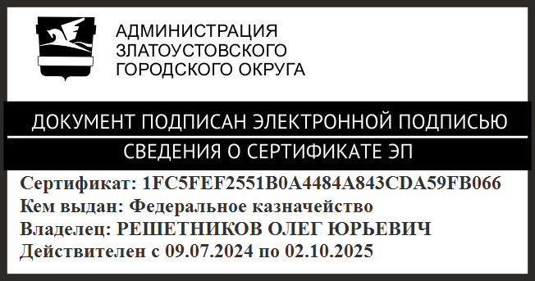 | О.Ю. Решетников

Рассылка: прокуратура, пресс-служба, УСЗН, МБУ «Комплексный центр»,
МБУ «Комплексный центр адаптации граждан»

